

新しく着任された校長先生のご紹介

編集・発行

荏原第四地域センター内

**地域だより編集委員会**

〒142-0053　品川区中延5-3-12

TEL　03-3784-2000

FAX　03-3784-2601

ebara4c@city.shinagawa.tokyo.jp

えばよん

**地域**

**だより**

No.221

2021年

(令和３年)

瑠璃色号

（7.8月）月）

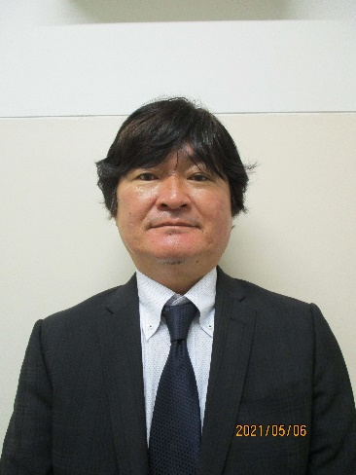

今年度より、旗台小学校に着任いたしました遠藤和朗と申します。

大田区の東調布第一小学校よりまいりました。どうぞ、よろしくお願いいたします。かわいらしい新１年生４５名を加え、３４４名の子どもたちが楽しく、元気よく学校生活を送ることができるよう、頑張ってまいります。

新型コロナウイルス感染症収束の見通しがもてない現状ですが、予防対策をしっかり行い、子どもたちの健康を一番に考えて教育活動を行っていきます。皆様のご支援、ご協力をどうぞよろしくお願いいたします。

旗台小学校校長先生

遠藤　和朗先生

旗台小学校



町会長就任のごあいさつ

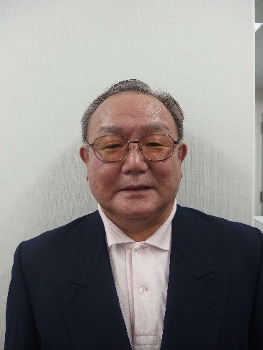

旗の台三丁目町会会長

令和３年５月から田村前会長より引き継ぎ、旗の台三丁目町会長に選任されました土屋博でございます。副会長を２年経験し、昨年春から新型コロナウイルス感染拡大によりお祭・防災等各行事が中止になりました。早く収束する事を願っております。地震・台風等の災害は、いつ起こるかわかりません。自助で自分・家族を守り、共助で近隣・町会、地域での助け合いをより多くの方に広めて行きたいと思います。よろしくお願いいたします。

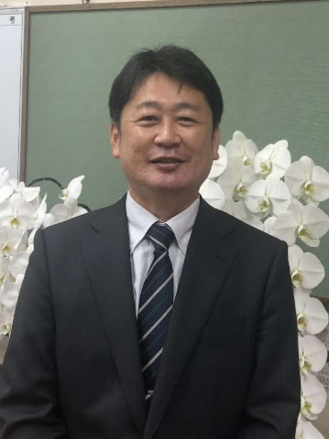

今年度より延山小学校の校長に着任しました関拓也です。前任校は世田谷区立尾山台小学校です。元気、笑顔いっぱいの子どもたち、学校を温かく見守ってくださる保護者・地域の皆様と共に、気持ちよく新年度をスタートしました。  
「輝く子ども　輝く教職員　輝く延山小学校」  
をめざして教育活動をすすめます。今後とも皆様のご支援・ご協力をよろしくお願いいたします。

延山小学校

延山小学校校長先生

関　拓也先生

旗の台三丁目町会

土屋　博会長

中延三丁目町会会長

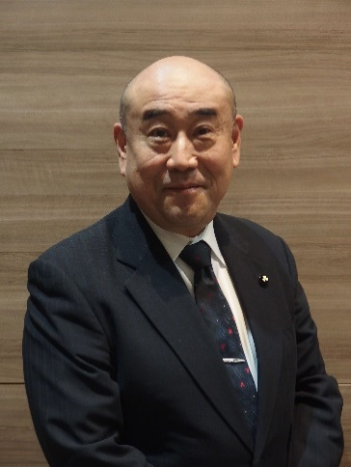

　漆原前会長より、中延三丁目町会会長に選出されました鏑木智百と申します。

新型コロナ感染拡大により町会活動や連合町会活動の中止や延期が続き、地域の連携が弱まってしまう事が気掛かりですが、ワクチン接種により、元の生活に戻る事を願います。

元の生活状態となれば、新たな地域活動や感染対策についての防災活動も視野に入れ、皆様のご協力を仰ぎながら精一杯務めてまいります。

『城南大空襲』の記憶

「タレントの毒蝮三太夫さん」が目にし、荏原地区にも

大きな被害が出た1945年5月24日『城南大空襲』の記事

（令和３年５月２１日読売新聞）を読み、当時2歳の私は

母親に背負われ、祖母と一緒に旗の台の「墓地」に避難したのを思い出しました。

自宅前の大原小学校も含め一帯は焼夷弾によって焼け野原

です。これが私の『城南大空襲』の記憶です。

「コロナ禍」と天から襲う「空襲」とイメージとして

重なる部分があります。

しかし、いつかはこれも記憶の中に残るだけを願います。

　（ 文責：戸越６丁目町会副会長　川島 ）



**伝えたい**

**昭和の記憶**



中延三丁目町会

鏑木　智百会長

荏原第四地区夏まつり

中止のお知らせ



「私のアマビエコンテスト」を開催

　7月22日（木）に開催を予定しておりましたが、新型コロナウイルス感染防止のため**中止**とさせていただきます。

　なお来年度以降は開催予定ですので、ご理解のほどよろしくお願いいたします。

２

この「えばよん地域だより」は、２か月に1回地域の方々が知恵を出し合いながら作っている情報誌です。

。

※品川区ホームページではカラー版がご覧いただけます。品川区ホームページ→地域センター区民集会所→荏原第四地域センター→えばよん地域だより

1

30分